PROGRAM SEMINÁRA :

8.00 – 8.45 Prezentácia účastníkov
9.00 Otvorenie seminára

- Úvodné vystúpenie (Lipka M.)

- Ako to vlastne s jeleňou zverou na Orave je (Brunčák J. – Veselý J.)

- Pravidlá selekcie jedincov a populačného výberu poľovnej zveri v Poľsku a pravidlá pri hodnotení správnosti lovu poľovnej zveri (Jordan M.)

- Odlišnosti v managemente jelenej zveri vo vybraných štátoch EÚ (Hell P. – Garaj P.st.)

- Ciele selektívneho lovu jelenej zveri (Krajniak D.)

- Migrácia a lov jelenej zveri v prihraničných oblastiach
západných Beskýd (Hagel A.)

- Možnosti zlepšenia manažmentu jelenej zveri na Slovensku (Hell P. – Garaj P.st.)

- Chov jelenej zveri v revíroch Lesov SR (Kuric P. – Lehocký M.)

- Biotechnické a veterinárne opatrenia v chove jelenej zveri (Ciberej J.)

- Znižovanie škôd zverou lesnou fytodendromasou, migrácia jelenej zveri pred a po kalamite 2004 v prihraničných oblastiach ŠL TANAPu (Spitzkopf P.st. – Kováč J.)

- Zmeny časovej a priestorovej aktivity jelenej zveri na príklade Kremnických vrchov (Garaj P.ml. – Ostrihoň M. – Kropil R. – Garaj P.st.)

12.00 – 13.00 Obed
13.00 Pokračovanie seminára
14.00 Diskusia

Termín konania : 31. marec 2007
Miesto konania : KD Rabča

Adresa pre korešpondenciu :
Ing. Jozef Brunčák
predseda KHSP
Tel: 043 5522480
Mobil : 0905517941
E-mail: bruncak.no@lesy.sk

Seminár je organizovaný v čase Výstavy trofejí poľovnej zveri ulovenej v roku 2006 na Orave.

OkO SPZ Námestovo
LESY SR, š.p., Odštepný závod Námestovo
PZ Oravská Polhora
Klub histórie slovenského
poľovníctva pri SPZ

pod záštitou prezidenta SPZ
Ing. Mariána Lipku

usporiadajú odborný seminár

„MANAGEMENT JELENEJ ZVERI V PRIHRANIČNÝCH
POĽOVNÝCH REVÍROCH NA ORAVE“


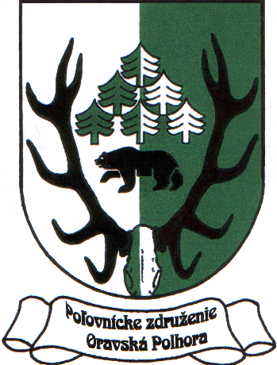
OkO SPZ Námestovo
OZ Námestovo

31. marec 2007

